
一般社団法人 日本非破壊検査協会
東北支部 見学会

3GeV高輝度放射光施設NanoTerasu 見学会

(一社)日本非破壊検査協会東北支部では、下記の通り「見学会」を開催いたします。今年度から稼働を開始した世界最先端の放射光施設NanoTerasu（ナノテラス）。この度、秋季講演大会で特別講演をくださいました東北大学 矢代教授のご厚意により、この巨大な顕微鏡を見学する機会をいただきました。その後は、日頃交流のない検査員の方々など、参加者相互の親睦を深める為、矢代教授を交えての懇親会も予定しておりますので、ご多忙中とは存じますが、ぜひご参加いただけますようご案内申し上げます。
ご参加の場合には1月7日（火）までに、別紙の「参加申込書」にてお申し込みください。

【日 時】 【プログラム（予定）】
1月15日（水） 15：50～
■集 合 15:50
ナノテラス入口集合

■見 学 16:00～17:00
ナノテラス見学

■移 動 17:20
ナノテラス連絡バス⇒地下鉄
18:00頃 仙台市街着

■懇親会 18:00～20:00
会費：5,000円（希望者のみ）
仙台駅付近予定

【会 場】
3GeV高輝度放射光施設ナノテラス
（仙台市青葉区荒巻字青葉468-1）

【参加費】 会員：無料
非会員：1,000円
懇親会5,000円予定

【定 員】 ５０名
NanoTerasuの見学内容
NanoTerasuとは、電子を光速近くまで加速して電磁石で曲げた際に放射される光（X線）を利用して物質の性質等を調べることができる、基礎研究だけでなく広範な産業分野に利用が可能な実験施設です。高速度まで加速した電子は太陽光の10億倍もの明るさを発生させ、物質の元素やDNAレベルといったナノスケールの世界まで観察することを可能にした、いわば巨大な顕微鏡です。
今回はナノテラス見学ホール、実験ホール、各実験ハッチ（外観のみ）の見学を予定しております。
年 月 日

「見学会」参加申込書

日本非破壊検査協会 東北支部 行
（FAX 022-279-7863 ／ E-mail:info@jsndi-tohoku.jp）

参加者氏名（フリガナ） | 肩書 | 懇親会  (○×) | 駐車場利用  (○×) | 駐車場利用の場合（ﾒｰｶｰ、車種、色、ﾅﾝﾊﾞｰ）

事業所名

所在地 〒

電話番号 FAX番号

E-mail

■集合場所
（3GeV高輝度放射光施設NanoTerasu入口）
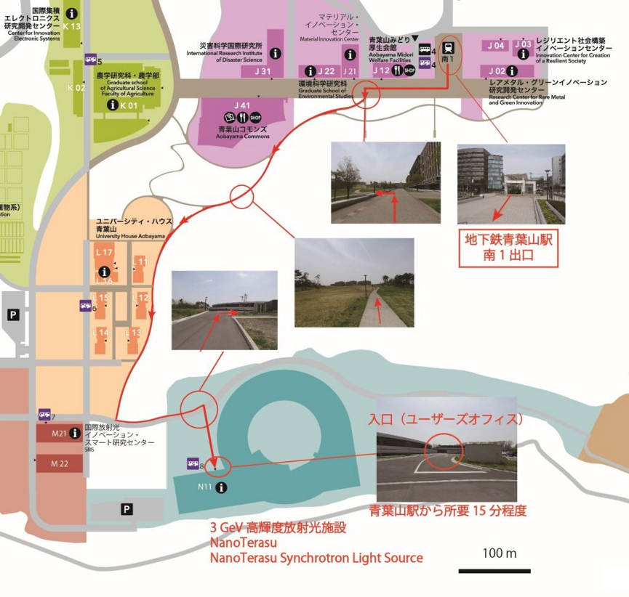


仙台駅から仙台市営地下鉄東西線、青葉山駅南1出口より徒歩15分。または青葉山連絡バス（ナノテラス便）にて約10分。

詳しくは、以下にてご確認ください。
https://nanoterasu.jp/アクセス/
お車での来場も可能です。
ご希望の場合は、上記お申込書の「駐車場利用」に○、および使用する車両情報を記載してお申し込みください。

